INFORME VISITA AL EVENTO CAMARA DE COMERCIO

Presentado por Jacobo Ibarra
Gabriela Herrera
Sebastián Obando
Salomé Martínez

Presentado a: Carlos Omar Ojeda Enriquez

Grupo: 8

Universidad De Nariño Pasto

2025
El día miércoles 19 de febrero del año 2025 nosotros el grupo 8: Jacobo Ibarra, Gabriela Herrera, Sebastián Obando y Salomé Martínez asistimos a la cámara de comercio de la ciudad de pasto a las 8:45 a.m con el fin de recibir que observar una charla sobre temas importantes sobre la economía en nuestro departamento y municipio.

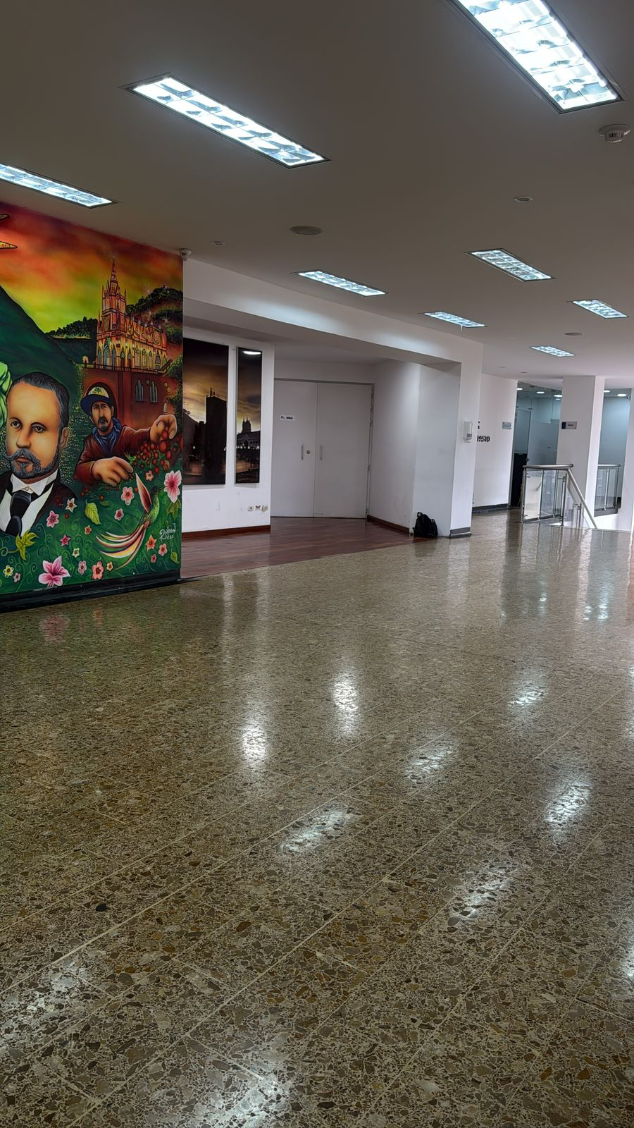
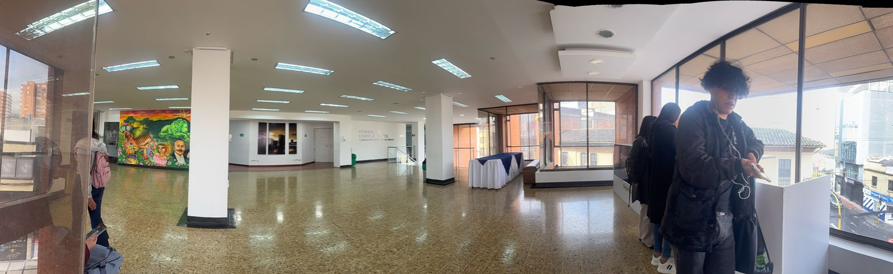
Fuente de las imágenes: propia

Cuando llegamos nos informaron que el evento se había postergado a las 11 a.m, como consecuencia de esto decidimos quedarnos en la cámara de comercio a la espera del inicio del evento, en ese periodo de tiempo llegó un economista llamado Luciano Erazo, el cual nos compartió una charla sobre su experiencia de la economía en nuestro departamento de Nariño, la cual se basó en las mejores opciones para iniciar un emprendimiento o una empresa dentro de este departamento, ,por otra parte, hizo un tipo de juzgamiento al gobierno actual y el mercado que nos está rigiendo últimamente.
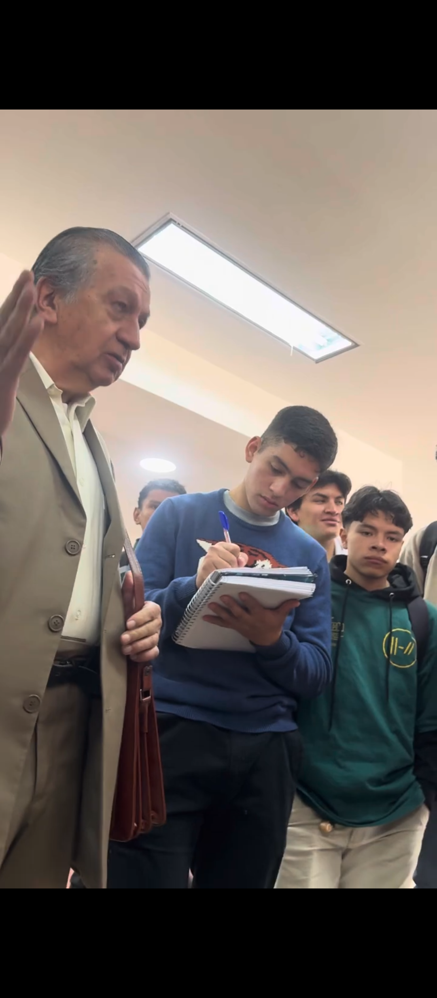
Fuente de la imagen: propia

El link que voy a proporcionar a continuación es el inge que llevará al video de La charla que tuvimos con Luciano erazo: https://youtu.be/aj7qMF2atKw?si=GKQN-d-1Doui7CGT

Lo anterior tuvo una duración aproximadamente desde las aproximadamente 9:30 a.m hasta valga la redundancia aproximadamente las 10: 30 a.m con todo esto aprendimos bastante sobre la economía en nuestro departamento, sobre por qué nosotros solemos tener una mentalidad de pobreza o nos quedamos estancados en este sitio o en este estrato y puedo decir lo anterior ya que él le dio el nombre a esa charla de: ¿Por qué somos pobres?

Posterior a esto a las 11:00 a.m observamos que el evento ya iba a iniciar por ende decidimos ingresar al auditorio dónde se iba a realizar mencionado evento.
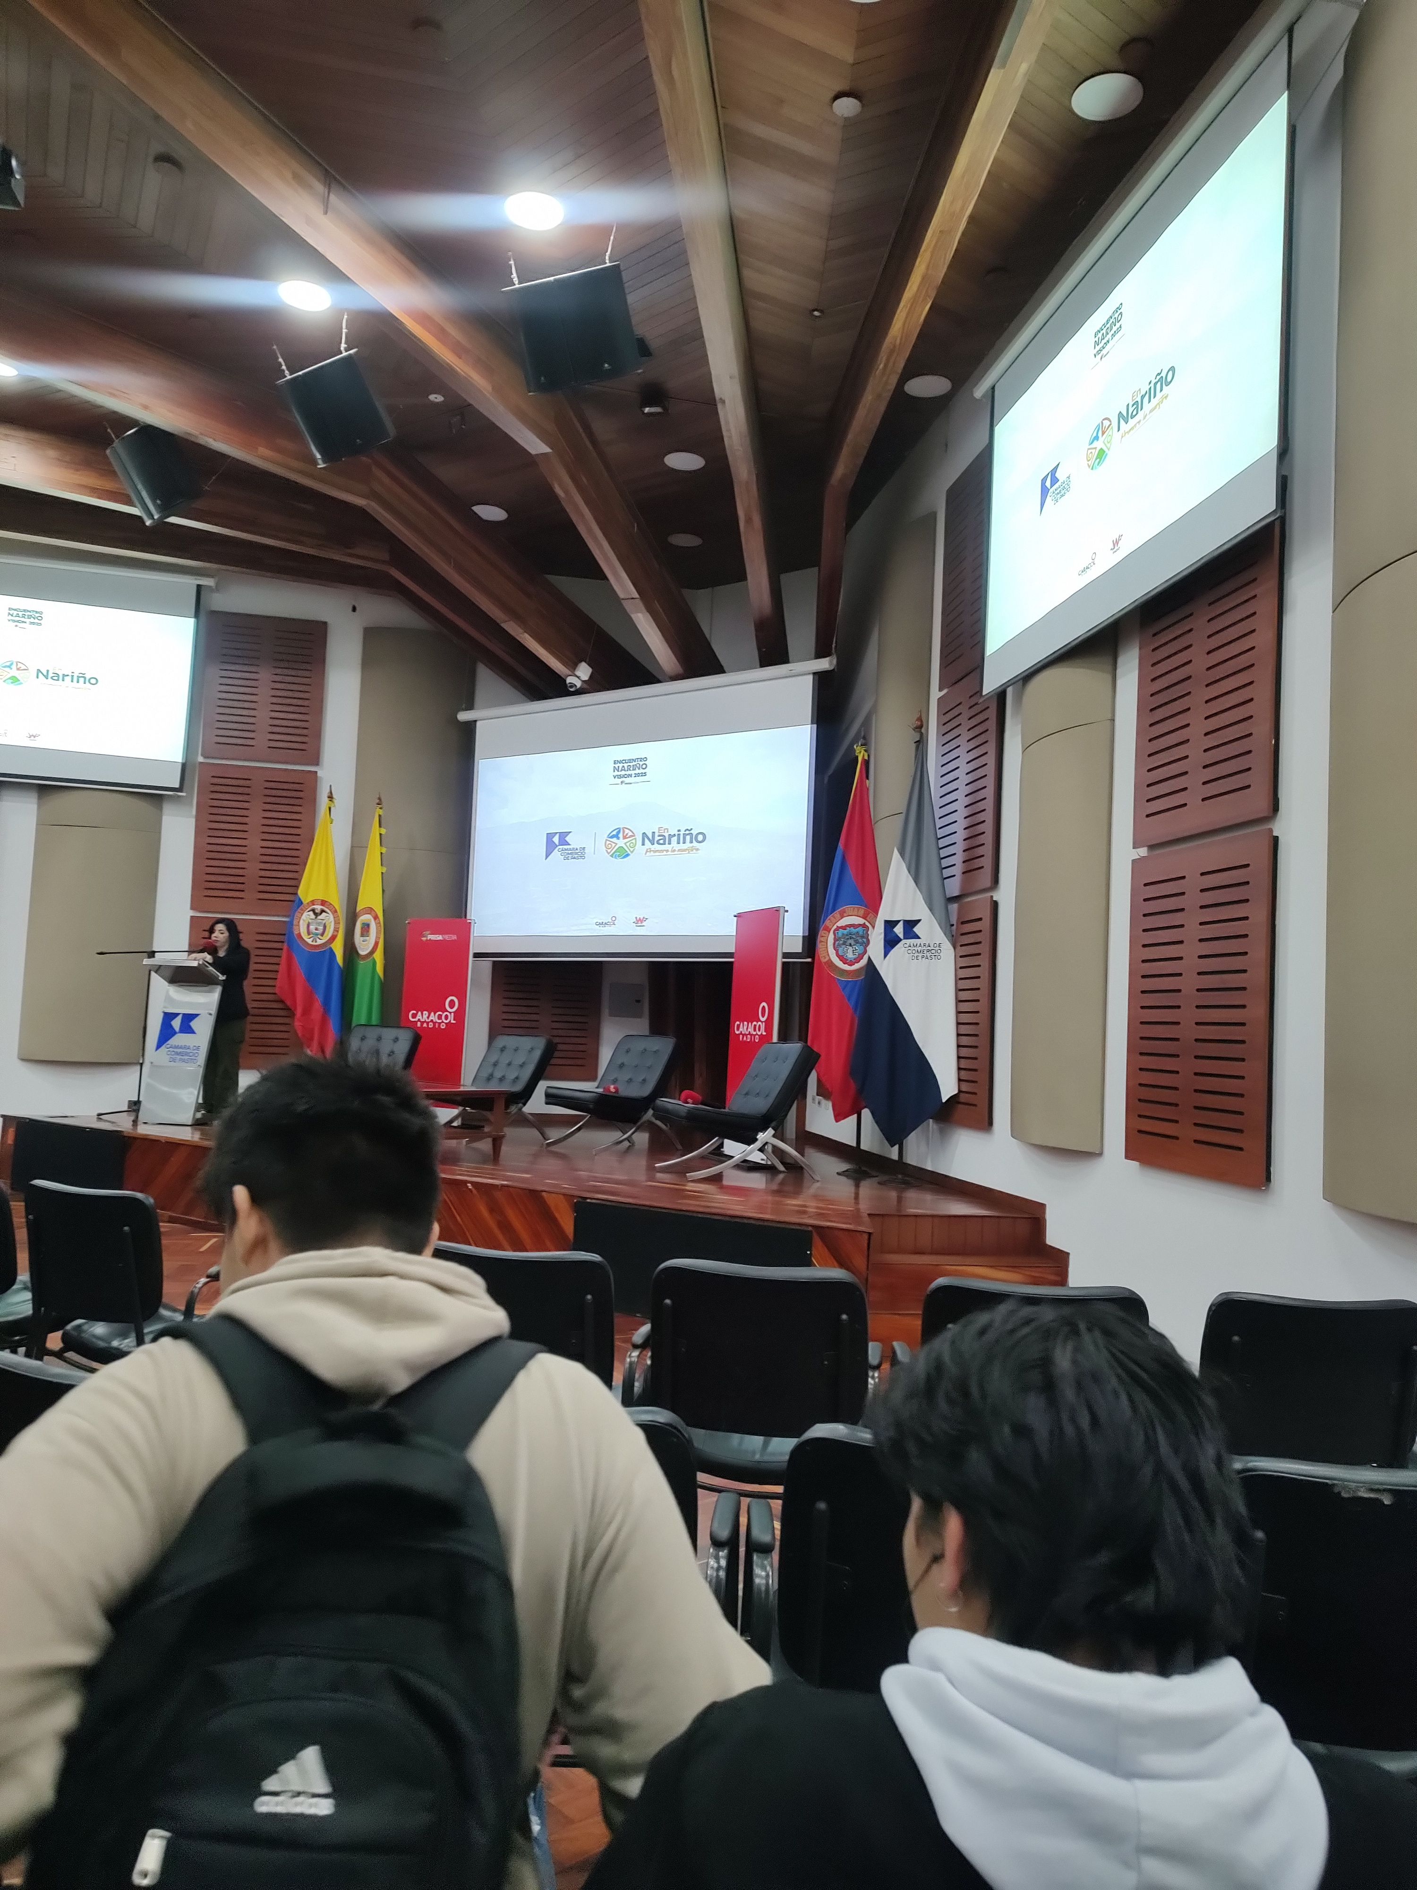

Fuente de la imagen: propia

Después de ingresar esperamos un momento a que todos los empresarios organizaran y que dieran un arranque al evento, cuando arrancó el evento el tema inicial era sobre el carnaval de negros y blancos de la ciudad de pasto enlazada con la economía y el comercio que desata este mismo carnaval, inicialmente escuchamos a Andrés Jaramillo el cual nos habló sobre el turismo y la economía que se logra a través de este carnaval en nivel general, posteriormente encontramos a Andrés rojas el cual nos habló sobre el compromiso con la ciudad, de cómo se desarrolla el carnaval y cómo poderlo llevar a otros lugares o que se le dé mucho más importancia, posteriormente escuchamos a Arturo Ortega el cual habló sobre la cámara de comercio, sobre la estadística y planificación en si todo lo que tiene que ver con el carnaval de negros y blancos, posteriormente habló Mauricio rojas el cual fue un empresario que nos habló sobre la organización del carnaval, cómo generar foros, promocionar nuestro carnaval y darle un potencial mucho mayor a este y por último habló Andrés Jaramillo el cual no sabró sobre más o menos ingresos y egresos que tuvo el carnaval basado sobre colpo carnaval y cómo hacer para tener herramientas el cual sigan aumentando la economía y las ganancias de este carnaval.

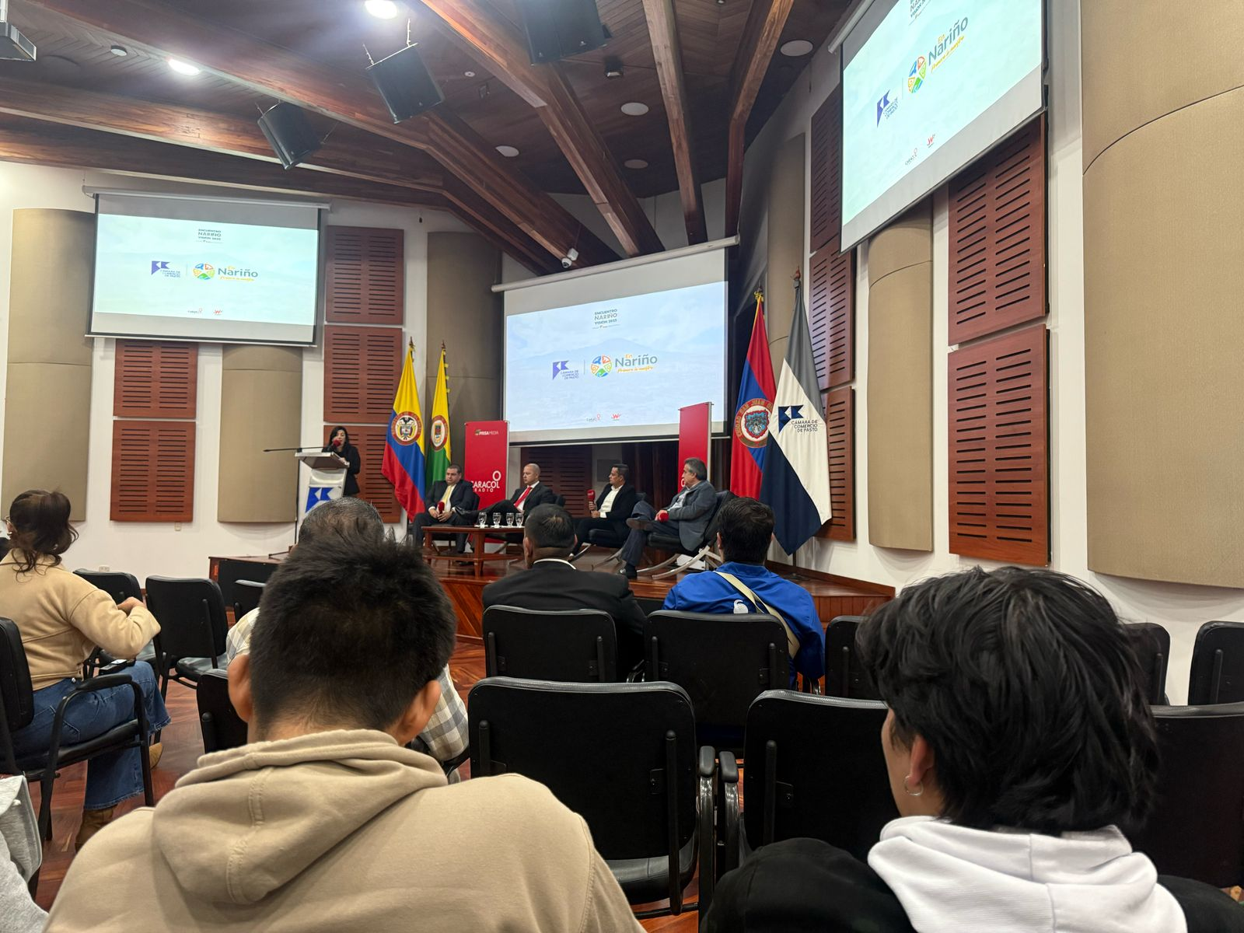
Fuente de la imagen: propia

Después de que ellos hablaran sobre estos temas tan importantes hicieron una pausa para dar paso a otros empresarios de economistas los cuales no se van a hablar sobre las empresas como tal.
Inicialmente hablaron sobre el desarrollo económico o sea del alcalde de pasto en la cual no se hablaron sobre las estrategias económicas a nivel general que tenían para poder proporcionar una mejor economía en la ciudad de pasto y cómo podrían ayudar a dar más empleos dentro de esta ciudad, posterior a esto habló el empresario de supergiros el señor Juan Pablo el cual nos habló sobre la intención que tenían como la inclusión financiera, la planeación estratégica y el servicio que ellos brindaban en la zona; después de esto encontramos a Juan Manuel España el cual era el economista de Evolti una empresa de energía renovable el nos habló sobre su expansión de ciudades de Colombia en la industria energética y el desarrollo sostenible que tenía esta; posteriormente habló el sector académico o sea Víctor rota el cual venía de la universidad cooperativa de Colombia el cual nos habló de un proyecto el cual ellos tenían sobre realidad virtual y la aula que habían construido con la universidad de Stanford nos habló sobre iniciativas y cómo se maneja la administración de esta cooperativa .
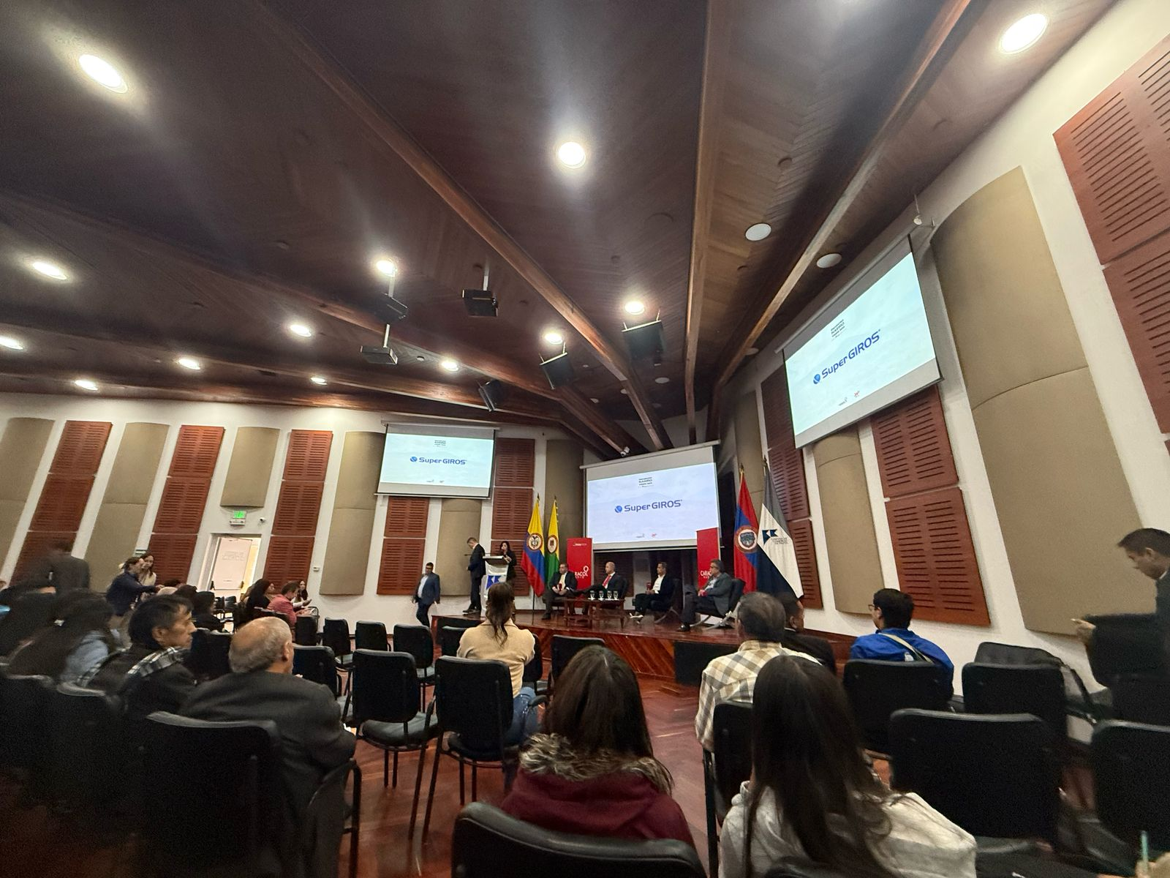
Fuente de la imagen: propia

Todo eso tuvo un lapso aproximadamente desde las 11 de la mañana hasta las 12:20 posterior a esto tuvimos que retirarnos de la cámara de comercio debido a que teníamos clases a la 1 de la tarde pero en sentido general esto fue de lo que hablaron en este evento de la cámara de comercio nos quedamos a todo el evento excepto del final que era el cierre de este maravilloso evento.

